Контрольная работа по теме « Объёмы тел»
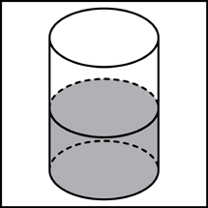
Вариант-1
- В цилиндрическом сосуде уровень жидкости достигает см. На какой высоте будет находиться уровень жидкости, если ее перелить во второй сосуд, диаметр которого в раза больше первого? Ответ выразите в см.
- Найдите объем V части цилиндра, изображенной на рисунке. В ответе укажите .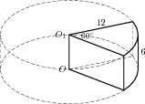
- Во сколько раз уменьшится объем конуса, если его высоту уменьшить в 3 раза?
- Найдите объем V части конуса, изображенной на рисунке. В ответе укажите .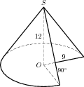
- Объем одного шара в 27 раз больше объема второго. Во сколько раз площадь поверхности первого шара больше площади поверхности второго?
- Цилиндр и конус имеют общее основание и общую высоту. Вычислите объем цилиндра, если объем конуса равен 25. 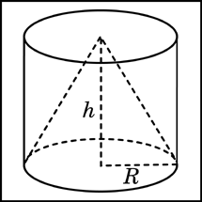
- Найдите объем многогранника, изображенного на рисунке (все двугранные углы многогранника прямые). 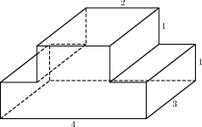
- Сторона основания правильной шестиугольной пирамиды равна 2, боковое ребро равно 4. Найдите объем пирамиды.

Контрольная работа по теме « Объёмы тел»
Вариант-2
- В цилиндрический сосуд, в котором находится 6 литров воды, опущена деталь. При этом уровень жидкости в сосуде поднялся в 1,5 раза. Чему равен объем детали? Ответ выразите в литрах.
- Найдите объем V части цилиндра, изображенной на рисунке. В ответе укажите .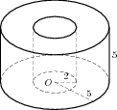
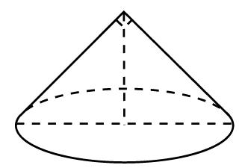
- Высота конуса равна 6, образующая равна 10. Найдите его объем, деленный на .
- Диаметр основания конуса равен 6, а угол при вершине осевого сечения равен 90°. Вычислите объем конуса, деленный на .

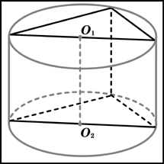
- Во сколько раз увеличится объем шара, если его радиус увеличить в три раза?
- В основании прямой призмы лежит прямоугольный треугольник с катетами 6 и 8. Боковые ребра равны . Найдите объем цилиндра, описанного около этой призмы.

- Найдите объем многогранника, изображенного на рисунке (все двугранные углы многогранника прямые). 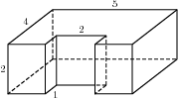
- Сторона основания правильной шестиугольной пирамиды равна 4, а угол между боковой гранью и основанием равен 45. Найдите объем пирамиды.
